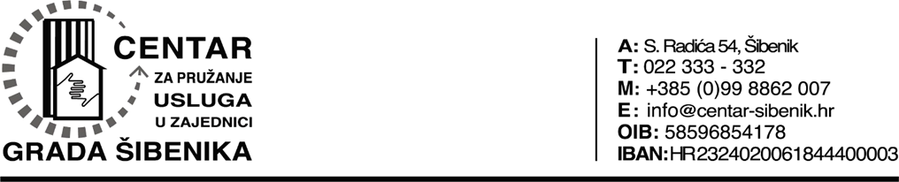

ZAHTJEV ZA PONOVNU UPORABU INFORMACIJA

Podnositelj zahtjeva:

Ime i prezime, tvrtka, odnosno naziv:

Adresa, sjedište:

Telefon:

E-mail:

INFORMACIJA KOJA SE ŽELI PONOVNO UPORABITI

Način primanja tražene informacije informaciji (označiti):

1. u elektronskom obliku

2. na drugi prikladan način

Svrha za koju se žele ponovno uporabiti informacije (zaokružiti):

1. komercijalna
2. na drugi prikladan način

U Šibeniku, Potpis:

